パソコン小話（１３4．1）

2020/12/02

パソコンの電源の動作を設定する（改1）

パソコンの電源の設定には以下の項目が有ります。それぞれ、動作までの時間の変更や、電源ボタンを押した時、カバーを閉じた時の動作を設定できます。

設定出来ること

１．画面の電源を切る迄の時間

２．パソコンをスリープにする迄の時間

３．電源ボタンを押した時の動作

４．カバーを閉じた時の動作

動作の説明

１．何もしない（通常は、これで設定されています）

２．スリープ（一番早く起動するが、電源の消費が有る）

３．休止状態（若干起動が遅いが、電源の消費が無い）

４．シャットダウン（通常、パソコンの電源を切る操作）

**画面の電源とスリープの時間を設定する**

１．スタート　→　設定　→　システム　→　電源とスリープ

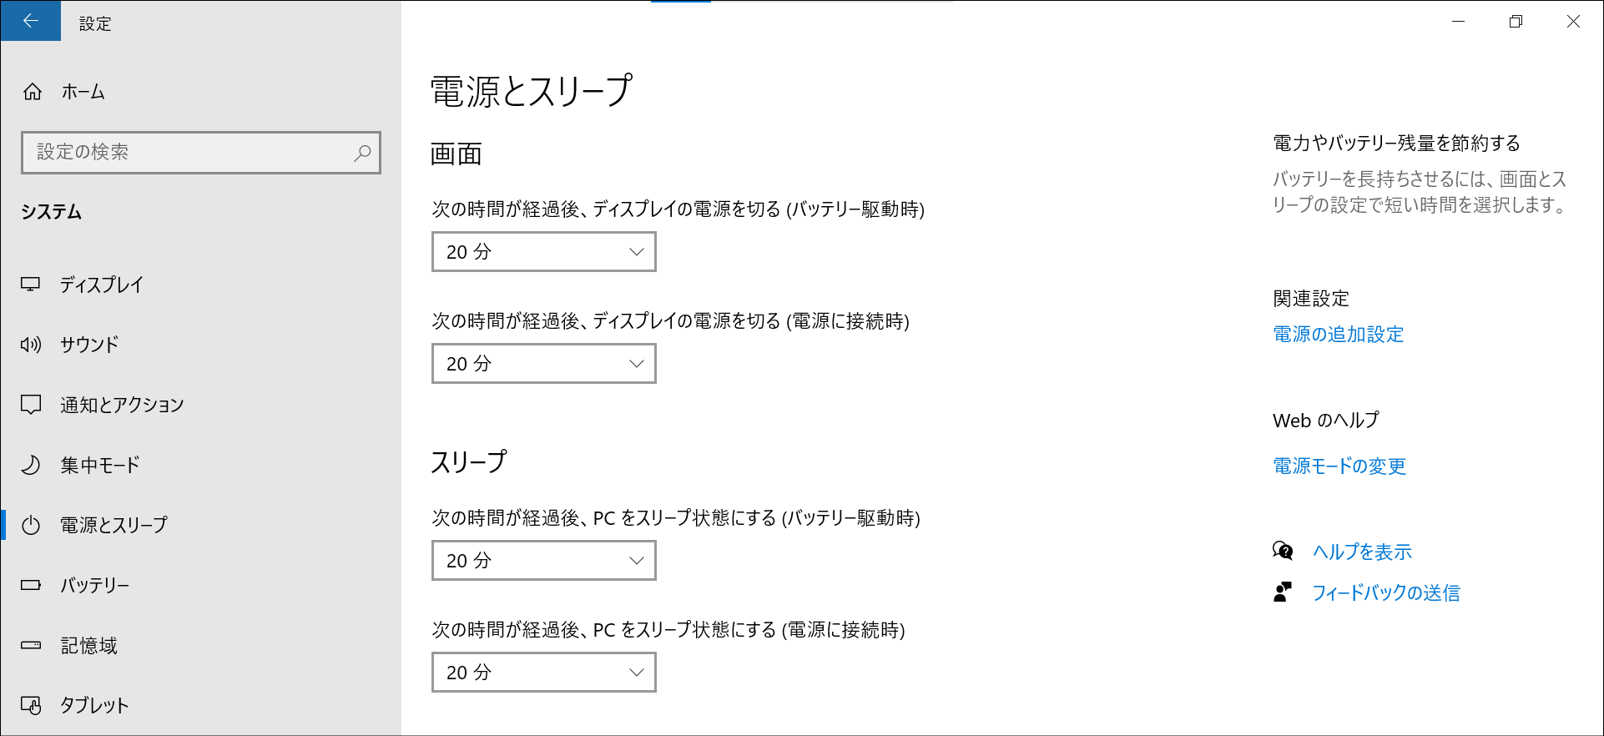

２．前項と同じ画面で以下を操作する（１つの設定例です）

　　パソコンで何も操作しない時間が一定時間続くと以下の動作になる。

**次の時間が短いと、直ぐに真っ暗になってしまう。**

画面の電源を切る迄の時間を設定・・・・なしを選択

　　スリープになるまでの時間を設定・・・・なしを選択



上記の時間は、好みで自由に選んでください。これは１例です。

**電源ボタンを押した時の動作、カバー閉じた時の動作の設定**

３．前第２項と同じ画面で　→　電源の追加設定



４．電源ボタンの動作の選択

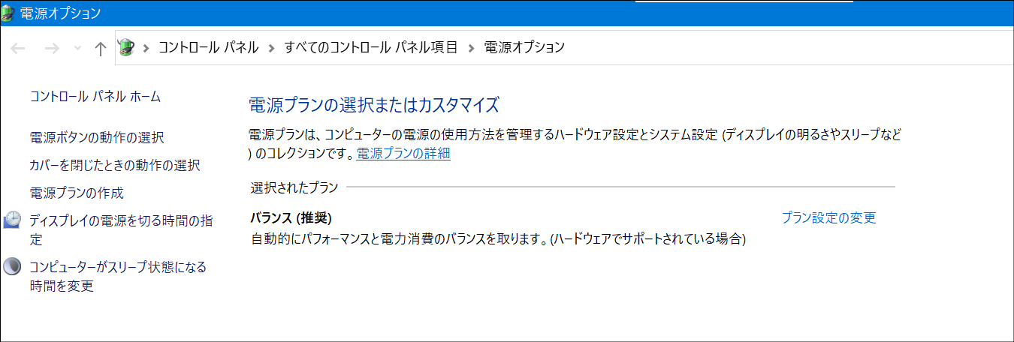

５．電源ボタンを押した時の動作・・・・・・・・・・シャットダウン

　　カバーを閉じた時の動作・・・・・・休止状態

　　　　　　　　　　　　　　　　　　　　　　　　　　　→　変更の保存

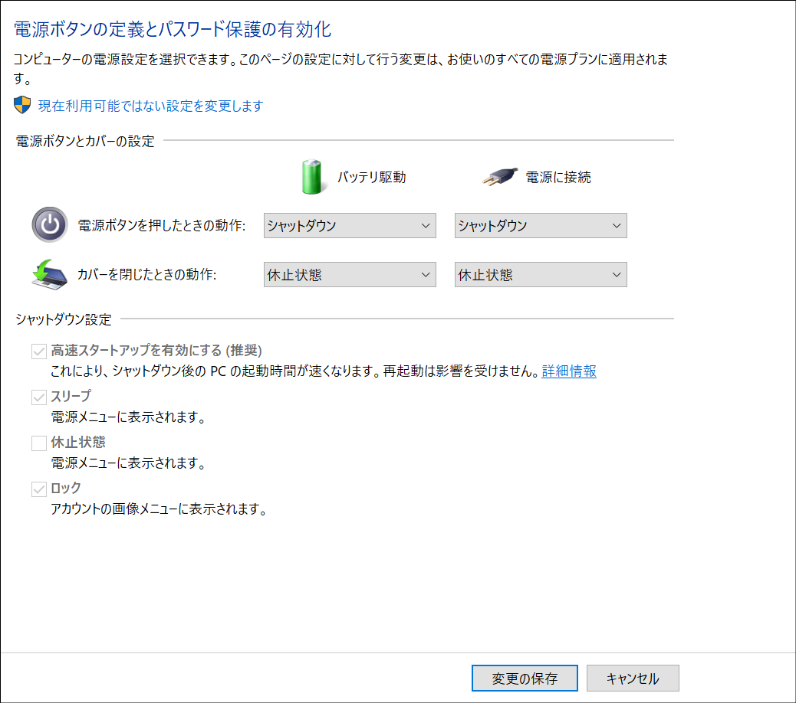

上記の選択は、好みによって変えてください。これは１例です。

６．全ての画面を閉じて完了です。

以上